Párové souhlásky uprostřed a na konci slova (asimilace znělosti)
Martina Pašková
2. ročník
Učitelství pro 1. st. ZŠ

Univerzita Palackého v Olomouci
Pedagogická fakulta
Katedra Primární a Preprimární pedagogiky

Didaktika mateřského jazyka A
13. 4. 2014

1) 4 doplňovací cvičení
- KONOPKOVÁ, Ludmila, Věra TENČLOVÁ a Věra VOLFOVÁ. Český jazyk pro 3. ročník základní školy: pracovní sešit. 1. vyd. Praha: Fortuna, 2004, Paperback 32 stran. ISBN 80-716-8888-6.

- Doplň vynechaná písmena a napiš slovo, které ti pomůže. B/ P

zralé ší ky ku ky sena
veliká hlou ka banánová slu ka
kočičí tlak ka zlatá tru ka
křehká skořá ka ža ka rosnička

- POLANSKÁ, Jiřina. Cvičebnice českého jazyka pro 3. ročník základní školy. 1. vyd. Praha: Fortuna, 2010, Paperback 80 stran. ISBN 80-7168-633-6.
- Doplňuj
a) dlouhé ne ty, řídí ka, hrabo je šků ce, mnoho stře , odpově , ry je šelma, sla ký siru , ža ka skáče, obra se, rezavá li ka, Jaku , cho vpravo, zápa benzínu, železn řetě ;
b) skle s uhlím, prska ka, ptač le , č st ubru , biogra , uprostře , podlo ka, skok do vý ky, zdodu , tě ko chod , jd na náku , vr koulí, vra ci štěbetaj , př sn sou ce
- SVOBODOVÁ, Ivana. Nebojím se-- češtiny!: 1.-3. ročník. 1. vyd. Praha: Albatros, 2005, 55 s. Karneval, Paperback 55 stran. ISBN 80-000-1515-3.
- Doplňte v- f
Mohutní dra ci, třená bábo ka, televizní obrazo ka, černá ka ka, výborná fotogra ka, teta Slá ka, zraněná vlašto ka, mladí lo ci, tramvajová zastá ka, posta te stan, malá Žo ka, dlouhá užo ka, měkká poho ka, významní sporto ci, nemlu te nahlas, polní dra ci.
- NOVÁKOVÁ, Iva. Zábavný pravopis: Pro školáky od 8 let: Luštění s procvičováním párových souhlásek a vyjmenovaných slov. 2. vyd. Praha: Portál, 2014, 128 stran. ISBN 978-80-262-0632-3
- Doplň D a T do slov. Podtrhni všechna slova, do kterých jsi doplnil D. Zapiš první písmena z podtržených slov do prázdných políček. V tajence je ukryto zvíře, na které si Filípek hraje.
Razí….ko, le.…nice, jehňá….ko, Huber…., Eduar.…, výcho…., drá…., souci.…, kvě…., hla…., krá.…ký, abeve.…ní, pamá….kový, devě…., angreš…., ma….ka, Ra….ka, hříbá….ko, opla….ky, tří….ní, vrá….ka.

2) Doplňování v tabulce se souřadnicemi
- Doplňte párové souhlásky do zvoleného sloupce nebo řádku.
X | A | B | C
1 | Kní-ka | Dlouhý le- | Lá-ka
2 | Vý-ka | Sítko na čaj | Záku-ky
3 | Hrabo- | Sou-ce | Vla-
4 | li-ka | Šku-ce | Pa-t
5 | Tě-ko | Řídí-ka | Otá-ka
6 | Podlo-ka | Hne- | Ne-trať se

3) Diktát
- POLANSKÁ, Jiřina. Cvičebnice českého jazyka pro 3. ročník základní školy. 1. vyd. Praha: Fortuna, 2010, Paperback 80 stran. ISBN 80-7168-633-6.
- Diktát
Slovní spojení:
Sladké zákusky, káď s kapry, ukázka z knížky, sítko na čaj, výlov rybníka, neztrať se, chyť tu mouchu, vlhký vzduch, past na myši, pochlub se, těžká otázka, zlatý vlas, Oldřich, klubko.
4) Graficky zajímavá cvičení
- Použitý obrázek:
http://www.pomocucitelum.cz/katalog-ucebnich-materialu/cesky-jazyk-a-literatura/tvrde--mekke-souhlasky-183.html
- Bludiště
Pomůžeš skřítkovi Samovi najít cestu přes bludiště? Zapomněl, kam chce jít. Začni u políčka se slovem Taška. Vybarvi políčka se správně napsanými slovy a zjisti, kam chtěl jít.
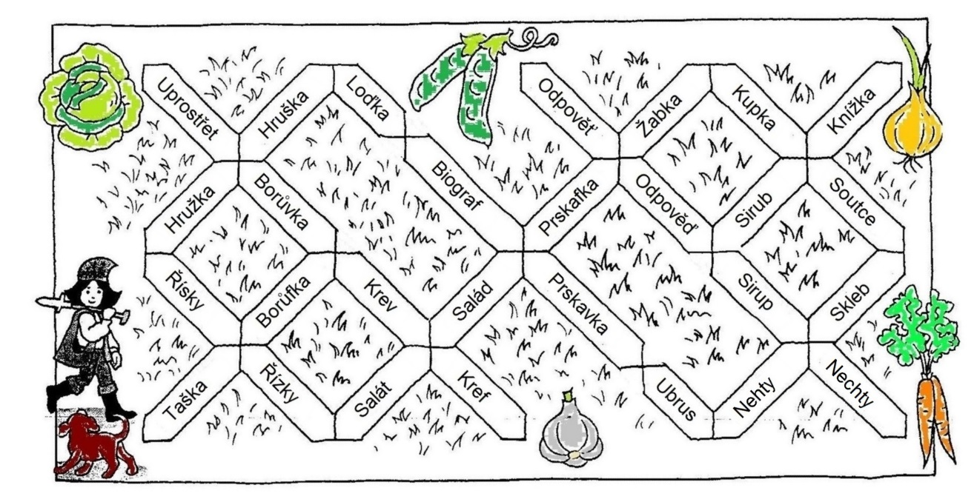

- Použitý obrázek:
http://www.omalovankykvytisknuti.info/pohadkove-postavicky

- Použitý obrátek:
http://www.omalovankykvytisknuti.info/pohadkove-postavicky
- Omalovánky
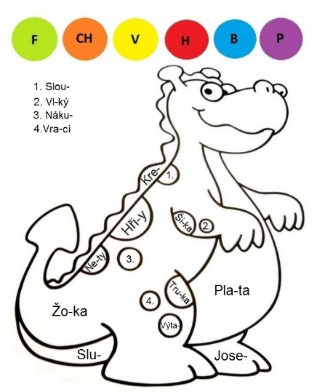
Vybarvi danou část obrázku
podle toho, jaké písmenko
doplníš do napsaného slova.

5) Korektura textu
- NOVÁKOVÁ, Iva. Zábavný pravopis: Pro školáky od 8 let: Luštění s procvičováním párových souhlásek a vyjmenovaných slov. 2. vyd. Praha: Portál, 2014, 128 stran. ISBN 978-80-262-0632-3
- V textu je mnoho chyb. Najdi je a podtrhni správně napsaná slova. Zapiš postupně první písmena z podtržených slov do bubliny.
Žárofka, tuška, služka, Miroslaf, Batoch, šroupky, kožich, krap, dět Vševět, lev, myžka, hlodafci, serviz, ubrus, plahta, nádopka, zátka, hněf, přenoz, autobus, proušky, golv, vlaštovka, lanofka, nosorošci, lidožroud, Sláfka, kruh, Boška, Lubož, Anežka, Milož.
TY JSI SKVĚLÁ
…………………………

6) Hra nebo manipulativní činnost
- Děti rozdělíme do skupinek po 5 nebo 6 (podle počtu dětí ve třídě) a každé skupince dáme pracovní list, který je zalaminovaný. Dostanou také fix, kterým vyznačují správné řešení. Na pracovních listech je vždy obrázek daného jevu nebo věci. Pod ním je název té věci s chybějící párovou souhláskou. Vedle obrázku jsou obě možná písmenka (borů-ka, v/f). Děti kroužkují správnou odpověď. Skupinka, která má jako první správně doplněno, dostane odměnu.
Příloha č. 1: Ukázka pracovního listu
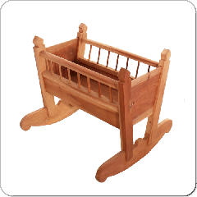 | B  P | 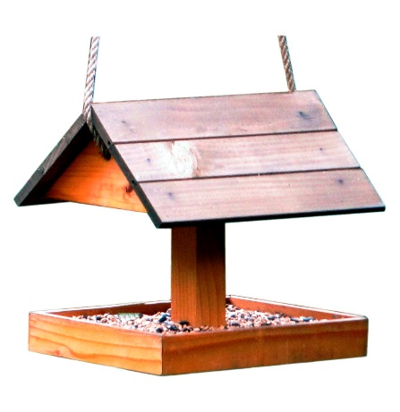 | T  D
Kolé-ka |  | Krmí-ko
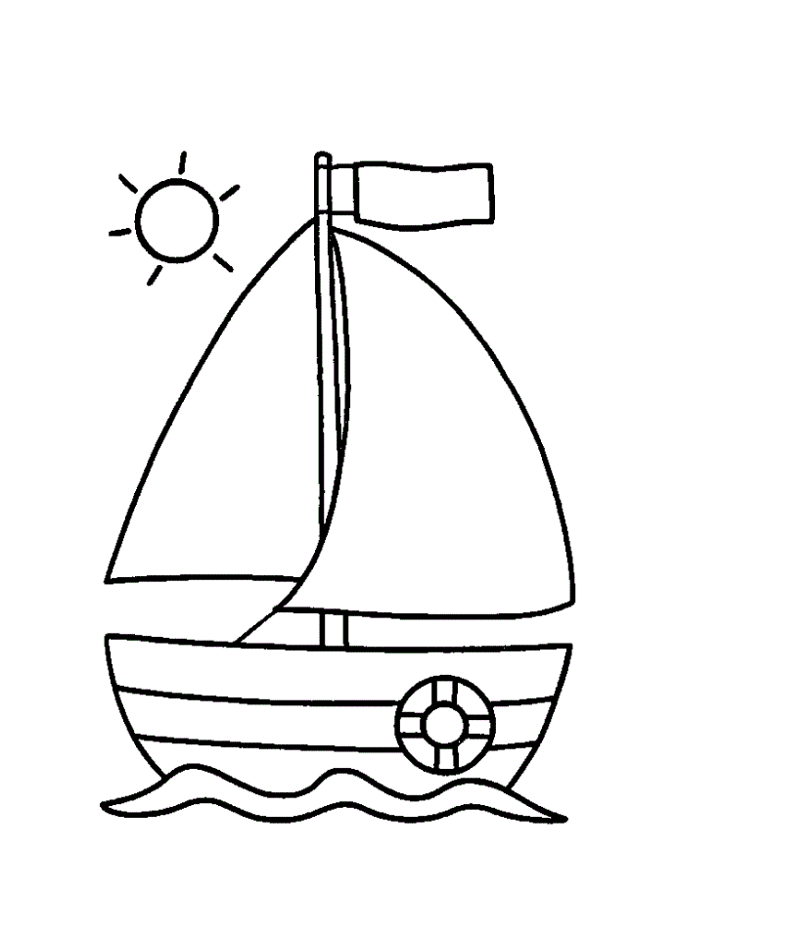 | Ď  Ť | 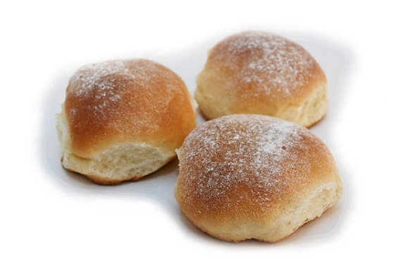 | H  CH
Lo-ka |  | Bu-ty
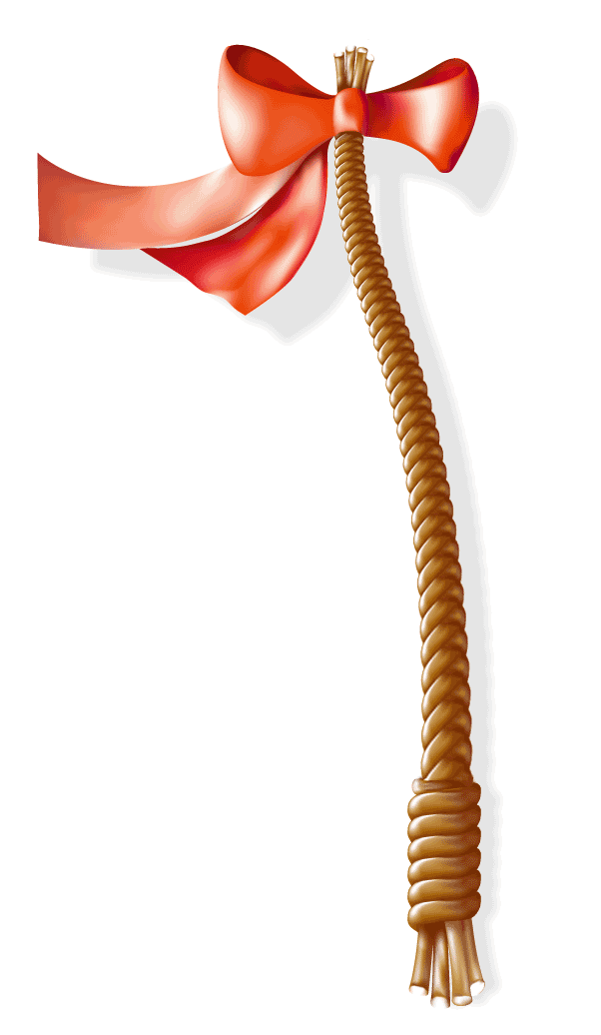 | Z  S | 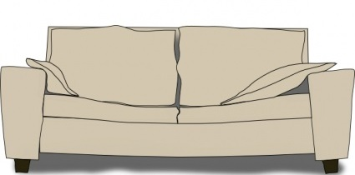 | F  V
Pomlá-ka |  | Poho-ka
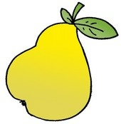 | Š  Ž | 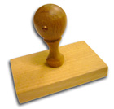 | D  T
Hru-ka |  | Razí-ko

Použité obrázky:
- Kolébka- http://www.retro-nabytek.cz/katalog-masiv/mps/42/mps-42-1ia.png
- Krmítko- http://priroda-zahrada.cz/sites/default/files/imagecache/product_full/produkt/ptaci-krmitko-vetsi_145_357.jpg
- Loďka- http://www.veselarazitka.cz/fotky15797/fotos/_vyr_1286houby-4.gif
- Buchty- http://vdolecky.unas.cz/produkty/plnene_buchty.jpg
- Pohovka- http://images.clipartlogo.com/files/images/41/415010/couch-clip-art_f.jpg
- Pomlázka- https://akela.mendelu.cz/~xhorak5/PAM/Velikonoce/pomlazka_big.gif%20(602%D71036).gif
- Hruška- https://akela.mendelu.cz/~xhorak5/PAM/Velikonoce/pomlazka_big.gif%20(602%D71036).gif
- Razítko- http://www.propago-cz.cz/razitka/drevene.jpg

